Adaptation de « La grammaire du jour le jour », Picot – Semaine 2
Plume le pirate : épisode 3
- Bonjour, sourit le garçon. Je suis Petit-Crochet, le mousse de L’Ouragan. Et toi ?
- Moi je m’appelle Plume, et je viens de Bon Appétit, répond le naufragé.
- Le bateau du capitaine fourchette ? demande nerveusement Petit-Crochet.
- Oui ! et le capitaine Fourchette, c’est mon papa ! répond Plume.
- Aïe aïe aïe… chuchote Petit-Crochet. Surtout ne le dis pas à Barbe-Jaune. C’est mon papa, et il déteste ton papa !
- Mais pourquoi ? s’étonne Plume.
- Mon papa a très mauvais caractère. Il n’invite personne sur son bateau, alors je n’ai pas de copains, explique tristement Petit-Crochet.
Petit-Crochet regarde Plume et lui demande avec espoir :
- Tu veux bien être mon ami ?
- C’est d’accord ! répond Plume avec un large sourire.
Les jours suivants, le pauvre Plume travaille dur pour Barbe-Jaune. Il frotte le pont, il pèle les patates, il lave la vaisselle, il fait la lessive et il cire les bottes du capitaine. Mais Barbe-Jaune n’est jamais content : il passe son temps à lui crier dessus ! Heureusement, Petit-Crochet aide beaucoup Plume, puisqu’ils sont amis.

Il lui présente mêle Flic-Flac, son dauphin apprivoisé. Flic-Flac est très gentil, il saute dans les vagues avec une balle sur le nez. Le soir, les enfants bavardent sur le pont. Plume parle de sa famille à son ami. Petit-Crochet, qui regrette d’être enfant unique, lui pose beaucoup de questions, surtout sur Charlotte.
Adaptation de « La grammaire du jour le jour », Picot – Semaine 2
Plume le pirate : épisode 3
- Bonjour, sourit le garçon. Je suis Petit-Crochet, le mousse de L’Ouragan. Et toi ?
- Moi je m’appelle Plume, et je viens de Bon Appétit, répond le naufragé.
- Le bateau du capitaine fourchette ? demande nerveusement Petit-Crochet.
- Oui ! et le capitaine Fourchette, c’est mon papa ! répond Plume.
- Aïe aïe aïe… chuchote Petit-Crochet. Surtout ne le dis pas à Barbe-Jaune. C’est mon papa, et il déteste ton papa !
- Mais pourquoi ? s’étonne Plume.
- Mon papa a très mauvais caractère. Il n’invite personne sur son bateau, alors je n’ai pas de copains, explique tristement Petit-Crochet.
Petit-Crochet regarde Plume et lui demande avec espoir :
- Tu veux bien être mon ami ?
- C’est d’accord ! répond Plume avec un large sourire.
Les jours suivants, le pauvre Plume travaille dur pour Barbe-Jaune. Il frotte le pont, il pèle les patates, il lave la vaisselle, il fait la lessive et il cire les bottes du capitaine. Mais Barbe-Jaune n’est jamais content : il passe son temps à lui crier dessus ! Heureusement, Petit-Crochet aide beaucoup Plume, puisqu’ils sont amis.

Il lui présente mêle Flic-Flac, son dauphin apprivoisé. Flic-Flac est très gentil, il saute dans les vagues avec une balle sur le nez. Le soir, les enfants bavardent sur le pont. Plume parle de sa famille à son ami. Petit-Crochet, qui regrette d’être enfant unique, lui pose beaucoup de questions, surtout sur Charlotte.
\ Exercice n°1 : Pour écrire des phrases qui ont du sens
- Écris des phrases avec les groupes de mots suivants.
- Pense à la majuscule et au point.
- Souligne le verbe.
- Plume – papa – capitaine – le – est - de
-------------------------------------------------------------------------------------------------------------------------
\ Exercice n°2 : Pour repérer des verbes
Souligne le verbe dans les phrases suivantes.
    - Je suis mousse sur l’Ouragan
    - Il n’invite personne sur son bateau.
    - Petit Crochet voudrait être l’ami de Plume.
    - Plume travaille dur pour Barbe-Jaune
    - Barbe-Jaune crie tout le temps sur Plume.
-------------------------------------------------------------------------------------------------------------------------
\ Exercice n°3 : Pour mieux comprendre de qui on parle dans les textes
Pour chacune de ces phrases, indique qui est « je ».
- « Je vais faire du bateau », dit Plume à sa maman. Je = ________
- Madelaine dit à son copain : « Je viens avec toi. » Je = __________
-------------------------------------------------------------------------------------------------------------------------
\ Exercice n°4 : Pour écrire des textes
Transpose avec nous.
Je suis un pirate. Je possède un bateau. Sur le pont, je saute et je cours partout pour commander les matelots.
-------------------------------------------------------------------------------------------------------------------------
\ Exercice n°5 : Pour écrire des textes
Transpose avec je.
Nous arrivons près d’une petite île. Nous arrêtons le bateau et nous descendons.
-------------------------------------------------------------------------------------------------------------------------
\ Exercice n°6 : Pour choisir le bon pronom
Complète les phrases avec il, ils, elle ou elles.
Les pirates terminent l’entrainement, ………………. retournent dans leur chambre.
Mon oncle n’est pas pirate mais ………………… aime quand même la mer.
Charlotte fait sa toilette, …………………… se brosse les dents.
Plume et sa sœur aident papa, ……………….… épluchent les légumes.
Le perroquet est malade, …………………..… a une forte fièvre.
-------------------------------------------------------------------------------------------------------------------
\ Exercice n°7 : Pour classer dans l’ordre alphabétique
Recopie les mots dans l’ordre alphabétique :
capitaine – bateau - gâteau – pirate – oiseau
-------------------------------------------------------------------------------------------------------------------
\ Exercice n°8 : Pour écrire des textes
Réalise ta production d’écrits sur une feuille de classeur.
-------------------------------------------------------------------------------------------------------------------
\ Exercice n°9 : Pour repérer le son « an »
Entoure les images où tu entends « an ».
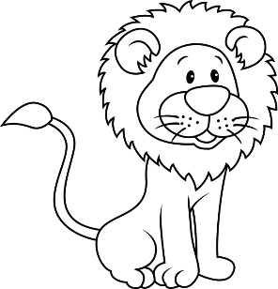 |  | 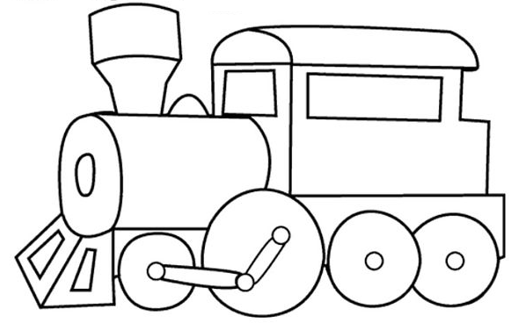 | 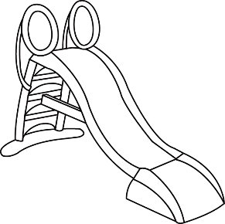
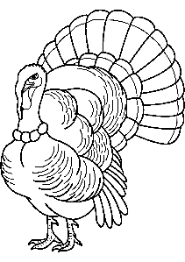 |  | 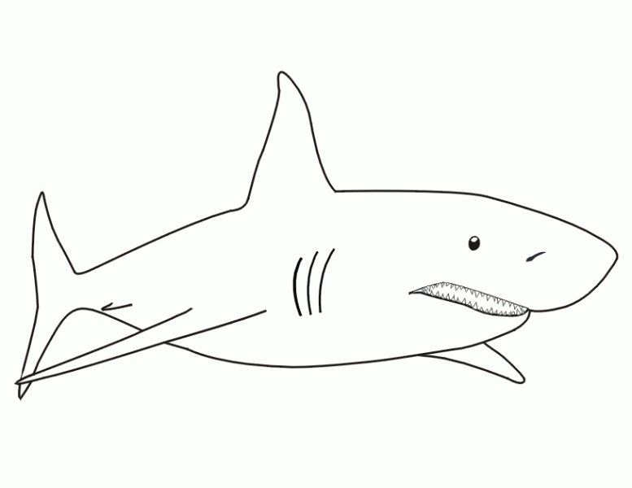 | 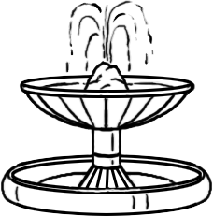

\ Exercice n°10: Pour lire correctement le son « an »
Entoure les « an » et les « en » seulement quand ils font le son « an ».

un canapé – évidence – un enfant – de l’encre – une cantine – une canalisation
-------------------------------------------------------------------------------------------------------------------
\ Exercice n°11 : Pour ne pas confondre « on » et « an »
Complète avec « an » ou « on ».

du sav …… ; un p ….. tal….. ; un mout ….. ; un mens……ge ; un pélic….. ; un ch…..teur ;
une ch….s…. ;
-------------------------------------------------------------------------------------------------------------------
\ Exercice n°12 : Pour écrire des mots avec le son « an »
Ecris les mots sous les dessins.
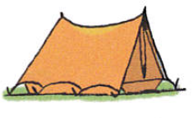 | 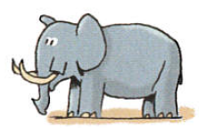 | 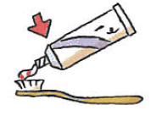 | 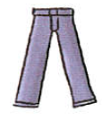
Avec « en »  _______________________ | Avec « an »  _______________________ | Avec « en »  _______________________ | Avec « an »  _______________________
-------------------------------------------------------------------------------------------------------------------
\ Exercice n°13 : Pour choisir le bon pronom
Complète chaque phrase avec un sujet qui convient. Attention aux majuscules en début de phrase : je – nous – vous
- Le mercredi, ……………………….….. vais sur le bateau pirate de mon copain.
- …………………….…. passons par l’océan Pacifique.
- A midi, …………………..… arrivez sur le pont, près du capitaine.

\ Exercice n°14 : Pour identifier l’infinitif d’un verbe
Ecris l’infinitif des verbes soulignés.
Exemple : Le pirate mange son gâteau. manger
Comment trouver l’infinitif ?
Je lis la phrase : Le pirate mange son gâteau.
Je m’interroge : On peut…..manger du gâteau.
J’écris l’infinitif : manger
- Je raconte une histoire. …………………….….…………
- Vous retournez au bateau. ………………………………..
- Les matelots grimpent sur le mât. ……………………….………..
------------------------------------------------------------------------------------------------------------------------
\ Exercice n°15 : Pour identifier les informations essentielles du livre
A l’aide du livre, écris les informations demandées.
- A quelle page commence le chapitre 1 ? ___________
- A quelle page commence le chapitre 2 ? ___________
- A quelle page commence le chapitre 3 ? ___________

------------------------------------------------------------------------------------------------------------------------\ Exercice n°16 : Pour vérifier si on comprend l’histoire
Réponds aux questions.
- Comment s’appelle le fils de Barbe-Jaune ?
- Comment s’appelle le bateau de Barbe-Jaune ?
- Qui est Flic-Flac ?
------------------------------------------------------------------------------------------------------------------------

\ Exercice n°17 : Pour rechercher des informations dans le texte
Retrouve les mots manquants dans le texte.
- Bonjour, sourit le ____________________. Je suis Petit-Crochet, le ___________________ de L’Ouragan. Et toi ?
- Moi je m’appelle Plume, et je viens de __________________, répond le __________________.
- Le __________________ du capitaine fourchette ? demande nerveusement Petit-Crochet.
------------------------------------------------------------------------------------------------------------------------
\ Exercice n°18 : Pour bien comprendre les mots du texte.
Relie les mots à leur explication. Les mots sont en jaune dans le texte : tu peux t’aider du contexte pour les comprendre.
Un mousse \ | \ éplucher, décortiquer
Un capitaine \ | \ Officier qui commande un navire
Chuchoter \ | \ Éprouver l'absence de quelqu'un, quelque chose
Peler \ | \ n'ayant ni frère ni sœur
Apprivoisé \ | \ Rendre moins farouche, plus docile un animal sauvage, le domestiquer.
Regretter \ | \ un apprenti marin chargé des corvées sur un navire
Enfant unique \ | \ Parler à voix basse

\\ Exercice n°1 : Pour savoir écrire des phrases
- Écris des phrases avec les groupes de mots suivants.
- Pense à la majuscule et au point.
- Souligne le verbe.
- Plume – papa – capitaine – le – est - de
- travaille – Plume – dur – Barbe-Jaune - pour
-------------------------------------------------------------------------------------------------------------------------
\\ Exercice n°2 : Pour repérer des verbes
Souligne le verbe dans les phrases suivantes.
    - Je suis mousse sur l’Ouragan
    - Il n’invite personne sur son bateau.
    - Petit Crochet voudrait être l’ami de Plume.
    - Plume travaille dur pour Barbe-Jaune
    - Barbe-Jaune crie tout le temps sur Plume.
- Petit Crochet aide beaucoup Plume.
- Les enfants bavardent sur le pont.
-------------------------------------------------------------------------------------------------------------------------
\\ Exercice n°3 : Pour mieux comprendre de qui on parle dans les textes
Pour chacune de ces phrases, indique qui est « je » et qui est « nous ».
- « Je vais faire du bateau », dit Plume à sa maman. Je = ________
- Madelaine dit à son copain : « Je viens avec toi. » Je = __________
- Nous allons bien nous amuser disent Charlotte et Honoré. Nous = _________
-------------------------------------------------------------------------------------------------------------------------
\\ Exercice n°4 : Pour écrire des textes
Transpose avec nous.
Je suis un pirate. Je possède un bateau. Sur le pont, je saute et je cours partout pour commander les matelots. Zut, mon chapeau est tombé à l’eau. Je vais me faire gronder par mon papa.
-------------------------------------------------------------------------------------------------------------------------
\\ Exercice n°5 : Pour écrire des textes
Transpose avec je.
Nous arrivons près d’une petite île. Nous arrêtons le bateau et nous descendons. Ensuite, nous regardons tout autour de nous, puis nous allons nous promener dans l’île.
-------------------------------------------------------------------------------------------------------------------------
\\ Exercice n°6 : Pour choisir le bon pronom
Complète les phrases avec il, ils, elle ou elles.
Les pirates terminent l’entrainement, ………………. retournent dans leur chambre.
Mon oncle n’est pas pirate mais ………………… aime quand même la mer.
Charlotte fait sa toilette, …………………… se brosse les dents.
Plume et sa sœur aident papa, ……………….… épluchent les légumes.
Le perroquet est malade, …………………..… a une forte fièvre.
Charlotte et Madeleine sont coquines, _______ se moquent de Plume.
-------------------------------------------------------------------------------------------------------------------
\\ Exercice n°7 : Pour classer dans l’ordre alphabétique
Recopie les mots dans l’ordre alphabétique :
capitaine – bateau – pâtisseries – gâteau – oiseau – fourchette – cannibale - requin
-------------------------------------------------------------------------------------------------------------------------
\\ Exercice n°8 : Pour écrire des textes
Réalise ta production d’écrits sur une feuille de classeur.
-------------------------------------------------------------------------------------------------------------------------

\\ Exercice n°9 : Pour repérer le son « an »
Entoure les images où tu entends « an ».

-------------------------------------------------------------------------------------------------------------------------
\\ Exercice n°10 : Pour lire correctement le son « an »
Entoure les « an » et les « en » seulement quand ils font le son « an ».

un canapé – évidence – un enfant – de l’encre – une cantine – une canalisation – un pantalon – un ventilateur – un canard
-------------------------------------------------------------------------------------------------------------------------
\\ Exercice n°11 : Pour ne pas confondre « on » et « an »
Complète avec « an » ou « on ».

du sav …… ; un p ….. tal….. ; un mout ….. ; un mens……ge ; un pélic….. ; un ch…..teur ; une ch….s…. ; un cami…… ; éléph……t ;
-------------------------------------------------------------------------------------------------------------------------

\\ Exercice n°12 : Pour écrire des mots avec le son « an »
Ecris les mots sous les dessins.
 |  | 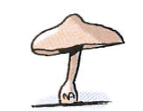
Avec « en »  _______________________ | Avec « en »  _______________________ | Avec « am »  _______________________
 | 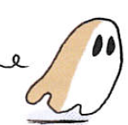
Avec « an »  _______________________ | Avec « an »  _______________________ | Avec « en »  _______________________
-------------------------------------------------------------------------------------------------------------------------
\\ Exercice n°13 : Pour choisir le bon pronom
Complète chaque phrase avec un sujet qui convient. Attention aux majuscules en début de phrase : je – nous – vous

- Le mercredi, ……………………….….. vais sur le bateau pirate de mon copain.
- …………………….…. passons par l’océan Pacifique.
- A midi, …………………..… arrivez sur le pont, près du capitaine.
- ……………………….…. avez peur des grosses vagues.
-------------------------------------------------------------------------------------------------------------------------
\\ Exercice n°14 : Pour identifier l’infinitif d’un verbe
Ecris l’infinitif des verbes soulignés.
Exemple : Le pirate mange son gâteau. manger
Comment trouver l’infinitif ?
Je lis la phrase : Le pirate mange son gâteau.
Je m’interroge : On peut…..manger du gâteau.
J’écris l’infinitif : manger
- Je raconte une histoire. …………………….….…………
- Vous retournez au bateau. ………………………………..
- Les matelots grimpent sur le mât. ……………………….………..
- La promenade des dauphins commencera bientôt. ………….………………...

\\ Exercice n°15 : Pour identifier les informations essentielles du livre
A l’aide du livre, écris les informations demandées.
- A quelle page commence le chapitre 1 ? ___________
- A quelle page commence le chapitre 2 ? ___________
- A quelle page commence le chapitre 3 ? ___________
- A quelle page commence le chapitre 4 ? ___________

------------------------------------------------------------------------------------------------------------------------\\ Exercice n°16 : Pour vérifier si on comprend l’histoire
Réponds aux questions.
- Comment s’appelle le fils de Barbe-Jaune ?
- Comment s’appelle le bateau de Barbe-Jaune ?
- Qui est Flic-Flac ?
- Pourquoi Petit Crochet n’a-t-il pas d’ami ?

------------------------------------------------------------------------------------------------------------------------
\\ Exercice n°17 : Pour rechercher des informations dans le texte
Retrouve les mots manquants dans le texte.
- Bonjour, sourit le ____________________. Je suis Petit-Crochet, le ___________________ de L’Ouragan. Et toi ?
- Moi je m’appelle Plume, et je viens de __________________, répond le __________________.
- Le __________________ du capitaine fourchette ? demande nerveusement Petit-Crochet.
- Oui ! et le capitaine Fourchette, c’est mon ______________ ! répond Plume.
------------------------------------------------------------------------------------------------------------------------

\\ Exercice n°18 : Pour bien comprendre les mots du texte.
Relie les mots à leur explication. Les mots sont en jaune dans le texte : tu peux t’aider du contexte pour les comprendre.
Un mousse \ | \ éplucher, décortiquer
Un capitaine \ | \ Officier qui commande un navire
Chuchoter \ | \ Éprouver l'absence de quelqu'un, quelque chose
Peler \ | \ n'ayant ni frère ni sœur
Apprivoisé \ | \ Rendre moins farouche, plus docile un animal sauvage, le domestiquer.
Regretter \ | \ un apprenti marin chargé des corvées sur un navire
Enfant unique \ | \ Parler à voix basse

\\\ Exercice n°1 : Pour savoir écrire des phrases
- Écris des phrases avec les groupes de mots suivants.
- Pense à la majuscule et au point.
- Souligne le verbe.
- Plume – papa – capitaine – le – est - de
- travaille – Plume – dur – Barbe-Jaune - pour
- vagues – saute – dauphin – le – dans – balle – une – avec - les
-------------------------------------------------------------------------------------------------------------------------
\\\ Exercice n°2 : Pour repérer des verbes
Souligne le verbe dans les phrases suivantes.
    - Je suis mousse sur l’Ouragan
    - Il n’invite personne sur son bateau.
    - Petit Crochet voudrait être l’ami de Plume.
    - Plume travaille dur pour Barbe-Jaune
    - Barbe-Jaune crie tout le temps sur Plume.
- Petit Crochet aide beaucoup Plume.
- Les enfants bavardent sur le pont.
- Plume ne va pas à l’école.
- Il se baigne toute l’année.
- Le papa de Plume est pâtissier.
-------------------------------------------------------------------------------------------------------------------
\\\ Exercice n°7 : Pour classer dans l’ordre alphabétique
Recopie les mots dans l’ordre alphabétique :
capitaine – bateau – patisseries – gâteau – pirate – oiseau – fourchette – marmite – cannibale - requin
-------------------------------------------------------------------------------------------------------------------------

\\\ Exercice n°3 : Pour mieux comprendre de qui on parle dans les textes
Pour chacune de ces phrases, indique qui est « je » et qui est « nous ».
- « Je vais faire du bateau », dit Plume à sa maman. Je = ________
- Madelaine dit à son copain : « Je viens avec toi. » Je = __________
- Nous allons bien nous amuser disent Charlotte et Honoré. Nous = _________
- Maman dit à Plume : « Je viendrai te chercher pour préparer le requin rôti avec moi.. » Je = ______________
-------------------------------------------------------------------------------------------------------------------------
\\\ Exercice n°4 : Pour écrire des textes
Transpose avec nous.
Je suis un pirate. Je possède un bateau. Sur le pont, je saute et je cours partout pour commander les matelots. Zut, mon chapeau est tombé à l’eau. Je vais me faire gronder par mon papa. En fait, papa m’aide à récupérer mon chapeau.
-------------------------------------------------------------------------------------------------------------------------
\\\ Exercice n°5 : Pour écrire des textes
Transpose avec je.
Nous arrivons près d’une petite île. Nous arrêtons le bateau et nous descendons. Ensuite, nous regardons tout autour de nous, puis nous allons nous promener dans l’île. Sur l’île, nous trouvons beaucoup de palmiers et de cocotiers. Nous allons faire de bons cocktails de fruits !
-------------------------------------------------------------------------------------------------------------------------
\\\ Exercice n°8 : Pour écrire des textes
Réalise ta production d’écrits sur une feuille de classeur.
-------------------------------------------------------------------------------------------------------------------------

\\\ Exercice n°6 : Pour choisir le bon pronom
Complète les phrases avec il, ils, elle ou elles.
Les pirates terminent l’entrainement, ………………. retournent dans leur chambre.
Mon oncle n’est pas pirate mais ………………… aime quand même la mer.
Charlotte fait sa toilette, …………………… se brosse les dents.
Plume et sa sœur aident papa, ……………….… épluchent les légumes.
Le perroquet est malade, …………………..… a une forte fièvre.
Charlotte et Madeleine sont coquines, _______ se moquent de Plume.
Honoré et le perroquet sont assis côte à côté, mais _____ ne se parlent pas.
Le perroquet aime les gâteaux, ______ en mange les samedis.
Le sœurs de Plume aiment la musique : _____ chantent tandis que Plume, ______, fait des percussions.
-------------------------------------------------------------------------------------------------------------------------
\\\ Exercice n°9 : Pour repérer le son « an »
Entoure les images où tu entends « an ».
\\\ Exercice n°10 : Pour lire correctement le son « an »
Entoure les « an » et les « en » seulement quand ils font le son « an ».

un canapé – évidence – un enfant – de l’encre – une cantine – une canalisation – un pantalon – un ventilateur – un canard
-------------------------------------------------------------------------------------------------------------------------
\\\ Exercice n°11 : Pour ne pas confondre « on » et « an »
Complète avec « an » ou « on ».

du sav …… ; un p ….. tal….. ; un mout ….. ; un mens……ge ; un pélic….. ; un ch…..teur ; une ch….s…. ; un cami…… ; éléph……t ; le tal….. ; le gé…..t ; un bourd…. ; un r…..d
-------------------------------------------------------------------------------------------------------------------------
\\\ Exercice n°12 : Pour écrire des mots avec le son « an »
Ecris les mots sous les dessins.
 |  |  | 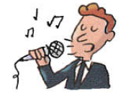
Avec « en »  _______________________ | Avec « an »  _______________________ | Avec « am »  _______________________ | Avec « an »  _______________________

\\\ Exercice n°13 : Pour choisir le bon pronom
Complète chaque phrase avec un sujet qui convient. Attention aux majuscules en début de phrase : je – nous – vous
- Le mercredi, ……………………….….. vais sur le bateau pirate de mon copain.
- …………………….…. passons par l’océan Pacifique.
- A midi, …………………..… arrivez sur le pont, près du capitaine.
- ……………………….…. avez peur des grosses vagues.
- Ce matin, …………………….…. suis malade.
- Sur l’île, ………………………. arrachons les mauvaises herbes.
------------------------------------------------------------------------------------------------------------------------
\\\ Exercice n°14 : Pour identifier l’infinitif d’un verbe
Ecris l’infinitif des verbes soulignés.
Exemple : Le pirate mange son gâteau. manger
Comment trouver l’infinitif ?
Je lis la phrase : Le pirate mange son gâteau.
Je m’interroge : On peut…..manger du gâteau.
J’écris l’infinitif : manger
- Je raconte une histoire. …………………….….…………
- Vous retournez au bateau. ………………………………..
- Les matelots grimpent sur le mât. ……………………….………..
- La promenade des dauphins commencera bientôt. ………….………………...
- Tu regarderas par la longue-vue. …………………………….……..
- Le pirate cacha un trésor. …………………………….………..
------------------------------------------------------------------------------------------------------------------------

\\\ Exercice n°15 : Pour identifier les informations essentielles du livre
A l’aide du livre, écris les informations demandées.
- A quelle page commence le chapitre 1 ? ___________
- A quelle page commence le chapitre 2 ? ___________
- A quelle page commence le chapitre 3 ? ___________
- A quelle page commence le chapitre 4 ? ___________
- A quelle page commence le chapitre 5 ? ___________

------------------------------------------------------------------------------------------------------------------------\\\ Exercice n°16 : Pour vérifier si on comprend l’histoire
Réponds aux questions.
- Comment s’appelle le fils de Barbe-Jaune ?
- Comment s’appelle le bateau de Barbe-Jaune ?
- Qui est Flic-Flac ?
- Pourquoi Petit Crochet n’a-t-il pas d’ami ?

------------------------------------------------------------------------------------------------------------------------
\\\ Exercice n°17 : Pour rechercher des informations dans le texte
Retrouve les mots manquants dans le texte.
- Bonjour, sourit le ____________________. Je suis Petit-Crochet, le ___________________ de L’Ouragan. Et toi ?
- Moi je m’appelle Plume, et je viens de __________________, répond le __________________.
- Le __________________ du capitaine fourchette ? demande nerveusement Petit-Crochet.
- Oui ! et le capitaine Fourchette, c’est mon ______________ ! répond Plume.
- Aïe aïe aïe… ________________ Petit-Crochet. Surtout ne le dis pas à Barbe-Jaune. C’est mon papa, et il ________________ ton papa !
------------------------------------------------------------------------------------------------------------------------
\\\ Exercice n°18 : Pour bien comprendre les mots du texte.
Relie les mots à leur explication. Les mots sont en jaune dans le texte : tu peux t’aider du contexte pour les comprendre.
Un mousse \ | \ éplucher, décortiquer
Un capitaine \ | \ Officier qui commande un navire
Chuchoter \ | \ Éprouver l'absence de quelqu'un, quelque chose
Peler \ | \ n'ayant ni frère ni sœur
Apprivoisé \ | \ Rendre moins farouche, plus docile un animal sauvage, le domestiquer.
Regretter \ | \ un apprenti marin chargé des corvées sur un navire
Enfant unique \ | \ Parler à voix basse

Plume le pirate : épisode 3 Transposition : Plume et moi, nous
Les jours suivants, Plume travaille dur pour Barbe-Jaune. Il frotte le pont, il pèle les patates, il lave la vaisselle, il fait la lessive et il cire les bottes du capitaine. Mais Barbe-Jaune n’est jamais content : il passe son temps à lui crier dessus ! Heureusement, Petit-Crochet aide beaucoup Plume, puisqu’ils sont amis.

Plume le pirate : épisode 3 Transposition : je
Les jours suivants, Plume travaille dur pour Barbe-Jaune. Il frotte le pont, il pèle les patates, il lave la vaisselle, il fait la lessive et il cire les bottes du capitaine. Mais Barbe-Jaune n’est jamais content : il passe son temps à lui crier dessus ! Heureusement, Petit-Crochet aide beaucoup Plume, puisqu’ils sont amis.

Collectes : repères pour la PE
Page « je », page 11
Je travaille dur pour Barbe-Jaune. Je frotte le pont, je pèle les patates, je lave la vaisselle, je fais la lessive, je cire les bottes du capitaine.
------------------------------------------------------------------------------------------------------------------------
Page « nous », page 15
Nous travaillons dur pour Barbe-Jaune. Nous frottons le pont, nous pelons les patates, nous lavons la vaisselle, nous faisons la lessive, nous cirons les bottes du capitaine.
------------------------------------------------------------------------------------------------------------------------
Page « groupes nominaux », page 23
Plume a les cheveux bruns. Il a les yeux noirs. Il a le nez en trompette. Plume ne va pas à l’école. Il se baigne toute l’année.
------------------------------------------------------------------------------------------------------------------------
Page « groupes nominaux », page 23
le bateau – les copains – les jours – un sourire – son dauphin – le pont – les amis – les questions
------------------------------------------------------------------------------------------------------------------------

Je travaille dur pour Barbe-Jaune. Je frotte le pont, je pèle les patates, je lave la vaisselle, je fais la lessive, je cire les bottes du capitaine.
------------------------------------------------------------------------------------------------------------------------
Nous travaillons dur pour Barbe-Jaune. Nous frottons le pont, nous pelons les patates, nous lavons la vaisselle, nous faisons la lessive, nous cirons les bottes du capitaine.
------------------------------------------------------------------------------------------------------------------------
Plume a les cheveux bruns. Il a les yeux noirs. Il a le nez en trompette. Plume ne va pas à l’école. Il se baigne toute l’année.
------------------------------------------------------------------------------------------------------------------------
le bateau – les copains – les jours – un sourire – son dauphin – le pont – les amis – les questions
------------------------------------------------------------------------------------------------------------------------
Je travaille dur pour Barbe-Jaune. Je frotte le pont, je pèle les patates, je lave la vaisselle, je fais la lessive, je cire les bottes du capitaine.
------------------------------------------------------------------------------------------------------------------------
Nous travaillons dur pour Barbe-Jaune. Nous frottons le pont, nous pelons les patates, nous lavons la vaisselle, nous faisons la lessive, nous cirons les bottes du capitaine.
------------------------------------------------------------------------------------------------------------------------
Plume a les cheveux bruns. Il a les yeux noirs. Il a le nez en trompette. Plume ne va pas à l’école. Il se baigne toute l’année.
------------------------------------------------------------------------------------------------------------------------
le bateau – les copains – les jours – un sourire – son dauphin – le pont – les amis – les questions
------------------------------------------------------------------------------------------------------------------------
Jour 1 : Compréhension
- Faire lire le texte phrase à phrase. Faire expliquer chaque phrase. Poser des questions aux élèves. Repérer le vocabulaire inconnu.
Jour 2 : Activités sur les phrases :
- Remarquer le point d’exclamation : phrases en vert lire avec l’intonation juste
- Enumérer ce que fait Plume sur le bateau : mots en orange mimer ces actions et dire que le mot se nomme un verbe
- Constituer une affiche collective à/au : Plume ne va pas à l’école trouver d’autres lieux où Plume va ou ne va pas. Les écrire sur une affiche et remarquer que des fois, c’est « à » et des fois, c’est « au ».
- Transformer en phrases négatives les phrases bleues
- Constituer une affiche collective avec « et » : Il frotte le pont et il pèle les pattes et il lave la vaisselle et il fait la lessive et il cire les bottes du capitaine. faire entourer les « et »
Jour 3 : Transposition
- Lire l’extrait de texte en faisant commencer par « Plume et moi ». Entourer les mots dont la prononciation change et remarquer que ce sont des verbes.
- Faire écrire les changements avec « nous »
Jour 4 : Transposition
- Lire l’extrait de texte en faisant commencer par « je ». Entourer les mots dont la prononciation change et remarquer que ce sont des verbes.
- Faire écrire les changements avec « je »

Les affiches à imprimer en A4
- à/au faire trouver d’autres endroits où Plume va ou ne va pas.
- et faire trouver d’autres situations avec « et »

La ponctuation
.
:
?
!

à / au
- Plume ne va pas à l’école.

et
- Il frotte le pont et il pèle les pattes et il lave la vaisselle et il fait la lessive et il cire les bottes du capitaine.

